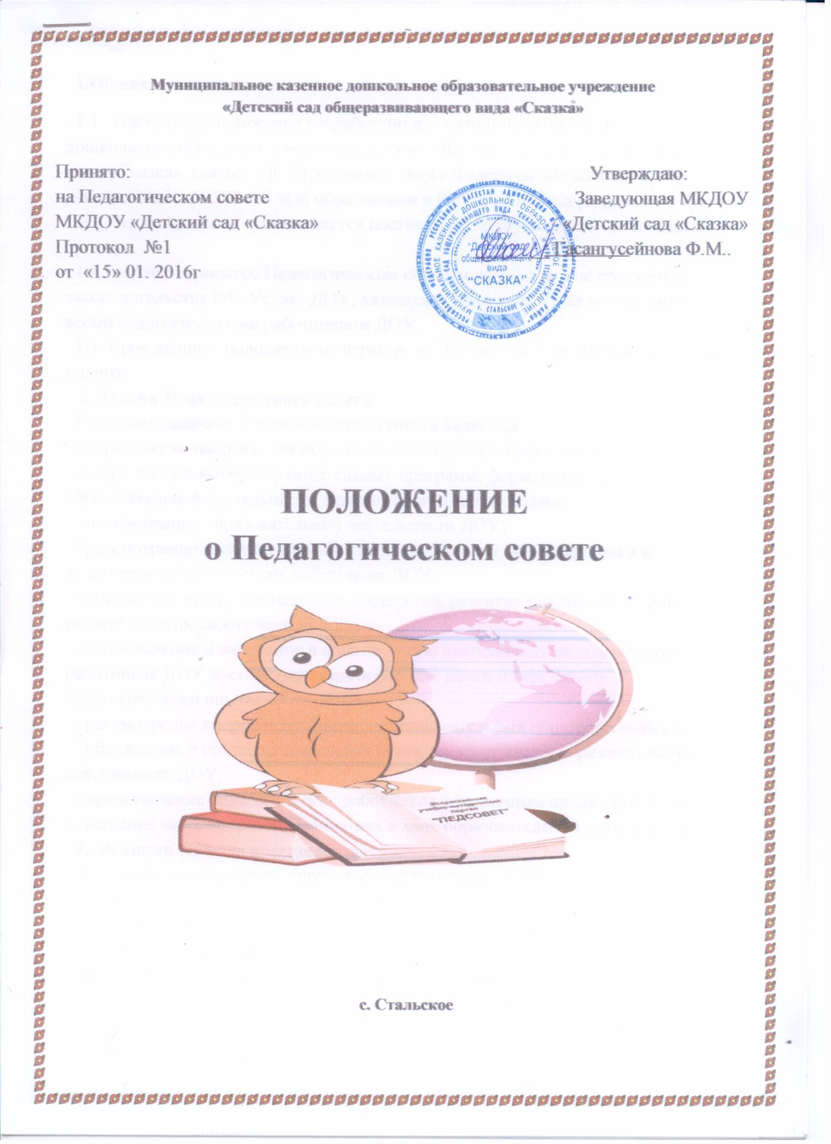**Утверждаю**

**Заведующая МКДОУ**

**«Детский сад «Сказка»**

**___________Ф.М.Гасангусейнова**

***Годовой***

***календарный учебный график***

***на 2023-2024***

***учебный год.***



***с. Стальское 2023 год.***

Календарный учебный график является локальным нормативным документом, регламентирующим общие требования к организации образовательного процесса в 2023-2024 учебном году муниципального казённого дошкольного образовательного учреждения «Детский сад «Сказка»  с. Стальское.

Календарный учебный график разработан в соответствии с:

* Законом Российской Федерации «Об образовании» от 29.12.2012г. № 273-ФЗ;

-Федеральной Образовательной Программой дошкольного образования (далее ФОП ДО), утвержденной Приказом Министерства просвещения Российской Федерации от 25.11.2022 № 1028 "Об утверждении федеральной образовательной программы дошкольного образования»

«Порядком организации и осуществления образовательной деятельности по основным общеобразовательным программам - образовательным программам дошкольного образования», утвержденным приказом Министерства просвещения Российской Федерации от 31 июля 2020 г. N 373.

* Приказ Министерства образования и науки Российской Федерации (Минобрнауки России) от 17 октября 2013 г. № 1155 г.Москва «Об утверждении федерального государственного образовательного стандарта дошкольного образования».
* Приказ Минобрнауки России от 30 августа 2013 г. № 1014г. Москва «Об утверждении Порядка организации и осуществления образовательной деятельности по основным общеобразовательным программам – образовательным программам дошкольного образования».
* Санитарно-эпидемиологические требования к организациям воспитания и обучения ,отдыха и оздоровления детей молодежи СП 2.4.3648-20
* Уставом МКДОУ «Детский сад «Сказка» с. Стальское.

Содержание календарного учебного графика включает в себя следующие сведения:

* режим работы учреждения;
* продолжительность учебного года;
* количество недель в учебном году;
* сроки проведения каникул, их начало и окончание;
* массовые мероприятия учреждения;
* перечень проводимых праздников для воспитанников;
* сроки проведения мониторинга достижения детьми планируемых результатов освоения основной общеобразовательной программы дошкольного образования;
* праздничные дни;
* работа учреждения в летний период.

Режим работы учреждения — 12 часов (с 7.00 – 19.00).

Рабочая неделя — 5 дней, суббота и воскресение — выходные дни.

Согласно статье 112 Трудового Кодекса Российской Федерации, а также Постановления о переносе выходных дней Правительства РФ от 04.08.2016 г. № 756 в календарном учебном графике учтены нерабочие (выходные и праздничные) дни.

Продолжительность учебного года составляет 38 недель (1 и 2 полугодия) без учета каникулярного времени.

Непосредственно образовательная деятельность проводится согласно «Плану непосредственно образовательной деятельности на 2023-2024 учебный год», утвержденным заведующей учреждения и «Расписанию организованной образовательной деятельности на 2023-2024 учебный год»,  утвержденным заведующей учреждения

Проведение мониторинга достижения детьми планируемых результатов освоения основной общеобразовательной программы дошкольного образования предусматривает организацию первичного и итогового мониторинга.

Праздники для воспитанников в течение учебного года планируются в соответствии с «Календарным планом воспитательной работы на 2023-2024 учебный год» (приложение к Годовому плану работы учреждения).

Организация каникулярного отдыха в детском саду (середина учебного года, летний период) имеет свою специфику и определяется задачами воспитания в дошкольном учреждении.

Воспитательно-образовательная работа в летний оздоровительный период планируется в соответствии с Планом летней оздоровительной работы, тематическим планированием дней, а также с учетом климатических условий региона. Календарный учебный график отражает планирование массовых мероприятий для воспитанников, проводимых летом.

Календарный учебный график обсуждается и принимается Педагогическим советом и утверждается приказом заведующего  учреждением до начала учебного года.

Все изменения, вносимые в календарный учебный график, утверждаются приказом заведующего учреждением по согласованию с учредителем и доводятся до всех участников образовательного процесса.

**ОРГАНИЗАЦИЯ ОБРАЗОВАТЕЛЬНОГО ПРОЦЕССА**

|  |  |  |  |  |  |  |
| --- | --- | --- | --- | --- | --- | --- |
| **1. Режим работы учреждения** | | | | | | |
| Продолжительность учебной недели | | | 5 дней (с понедельника по пятницу) | | | |
| Время работы возрастных групп | | | 12 часов в день (с 7.00 до 19.00 часов) | | | |
| Нерабочие дни | | | Суббота, воскресенье и праздничные дни | | | |
| **2. Продолжительность учебного года** | | | | | | |
| **Учебный год** | | с 01.09.2023г. по 31.05.2024г. | | | | 37  недель |
| I полугодие | | с 01.09.2022г. по 30.12.2022г. | | | | 18 недель |
| II полугодие | | с 10.01.2023г. по 31.05.2023г. | | | | 20 недель |
| Недельная образовательная нагрузка основных видов ООД /Объем недельной образовательной нагрузки ООД в минутах |  |  | | | | |
| 1 младшая группа  (2-3 лет) | | | | 10/100 |
| 2 младшая группа  (3-4 лет) | | | | 11/165 |
| Средняя группа  (4-5 лет) | | | | 11/220 |
| Старшая группа (5-6 лет) | | | | 13/ 325 |
|  |  |
| **3. Мероприятия, проводимые в рамках образовательного процесса** | | | | | | |
| **3.1. Мониторинг достижения детьми планируемых результатов освоения**  **основной общеобразовательной программы дошкольного образования:** | | | | | | |
| **Наименование** | | **Сроки** | | | | **Количество дней** |
| Первичный мониторинг | | 01.09.2023г. — 17.09.2023г. | | | | 13 дней |
| Итоговый мониторинг | | 15.05.2024г. — 31.05.2024г. | | | | 13 дней |
| **3.2. Праздники для воспитанников** | | | | | | |
| **Наименование** | | | | **Сроки/ даты** | | |
| День Знаний | | | | 01.09.2023г. | | |
| День белых журавлей | | | | 08.09.2023г. | | |
| Осенний калейдоскоп (по возрастным группам) | | | | 26.10.2023г. по 29.10.2023г. | | |
| Новогодние утренники (по возрастным группам) | | | | 27.12.2023г. по 30.12.2023г. | | |
| День Защитника Отечества | | | | 21.02.2024г. | | |
| Международный женский день | | | | 02.03.2024г. по 04.03.2024г. | | |
| День Космонавтики | | | | 11.04.2024г. | | |
| День Победы | | | | 08.05.2024г. | | |
| День защиты детей | | | | 01.06.2024г. | | |
| День России | | | | 09.06.2024г. | | |
| **4. Каникулярное время, праздничные (нерабочие) дни** | | | | | | |
| **4.1. Каникулы** | | | | | | |
|  | | **Сроки/ даты** | | | | **Количество каникулярных недель/ праздничных дней** |
| **Зимние каникулы** | | 30.01.2023 г.– 08.01.2024г. | | | | 10 дней |
| **Летние каникулы** | | 01.07.2024г. – 31.08.2024г. | | | | 9 недель |
| **4.2. Праздничные дни** | | | | | | |
| День единства народов Дагестана 15.09.2023 1день | | | | | | |
| День народного единства | | 04.11.2023г.по 06.11.23г.. | | | | 3 дня |
| Новогодние праздники | | 01.01.2024г. по 09.01.2024г. | | | | 9 дней |
| День Защитника Отечества | | 23.02.2024г. | | | | 1день |
| Ураза байрам | | 10.04.2024г. | | | | 3дня |
| Международный женский день | | 04.03.2024г. — 08.03.2024г. | | | | 4дня |
| Праздник весны и труда | | 01.05.2024г. — 03.05.2024г. | | | | 3 дня |
| День Победы | | 06.05.2024г.-  09.05.2024г. | | | | 3 дня |
| День России | | 12.06.2024г.-  13.06.2024г. | | | | 3 дня |
| **5. Мероприятия, проводимые в летний оздоровительный период** | | | | | | |
| **Наименование** | | | | | **Сроки/ даты** | |
| Музыкально-спортивный праздник «Международный День защиты детей» | | | | | 01.06.2024г. | |
| Целевые прогулки | | | | | июнь | |
| Мероприятия тематических дней | | | | | июнь | |
|  |  |  |  |  |  |  |

**Сведения об учреждении**

**Наименование учреждения:**Муниципальное казённое дошкольное образовательное учреждение  «Детский сад общеразвивающего вида «Сказка». (МКДОУ Д/с «Сказка»)

**Адрес:**368105, РД, Кизилюртовский район, с. Стальское, ул. Г.Цадаса 1 а

**Учредитель: МКУ «Управление Образования МР «Кизилюртовский район» РД**

МКДОУ «Детский сад «Дюймовочка» функционирует на основании Устава, зарегистрированного от  17 февраля 2015 г.

**Режим:**12 часов

**Количество групп**– 4:

*Первая младшая группа-1*

*Вторая младшая группа -1*

*Средняя группа-1*

*Старшая группа-1*

Списочный состав контингента детей в МК ДОУ составляет 94 детей.

Заведующий дошкольным образовательным учреждением Гасангусейнова Фатима Магомедовна

имеет квалификационную 1 категорию .